**Методическая разработка**

«Тактические средства нападения в волейболе»

**Подготовила: Гаврилова Анна Николаевна**

**тренер-преподаватель**

**МБОУ ДО г. Иркутска СШ № 4**

**г. Иркутск 2023г.**

**Содержание**

Тактические средства нападения……………………….………….3

Передача мяча как средство нападения……………………………3

Нападающий удар...............................................................................8

Список литературы ……………………………………………….. 11

**ТАКТИЧЕСКИЕ СРЕДСТВА НАПАДЕНИЯ**

К средствам нападения относятся не только все способы нападающих ударов, но и не средства игры, с помощью которых осуществляется вся предварительная подготовка для проведения нападающего удара. Основным средством успешной подготовки и выполнения нападающих действий является передача мяча.

К средствам нападения относятся также отвлекающие действия и подачи.

**ПЕРЕДАЧА МЯЧА КАК СРЕДСТВО НАПАДЕНИЯ**

Переход команды к активным действиям в нападении осуществляется после обороны.

В игре разрядников и мастеров спорта переход от оборо­ны к нападению происходит преимущественно в таких игровых ситуациях:

1. Игроки принимают и разыгрывают мяч от сильной подачи.

2. Игроки принимают мяч, отскочивший от рук блоки­рующих игроков своей команды и направляют к сетке для удара.

3. Игроки принимают мяч от нападающего или обман­ного удара и переходят к нападению.

Из приведенных примеров ясно, что без активного группового блокирования и хорошей защиты на задней линии, а также качественных вторых передач, никакое даже самое мощное нападение не сможет активно дейст­вовать.

Передачу мяча принято рассматривать дифференциро­вание, т. е. следует различать первую передачу, осуществ­ляющую подготовку в действиях команды при переходе от обороны к нападению, и вторую передачу, направленную непосредственно игроку, выполняющему нападающий удар (если в игровой комбинации не применена передача «сразу» на удар). Основной задачей игроков при выполнении пере­дач мяча является создание с помощью маскировки своих действий таких условий, в которых завершающий удар мог бы проводиться при наименьшем сопротивлении оборо­няющейся команды. Это в значительной степени достигает­ся благодаря точности первых передач и применения игроками отвлекающих действий.

*Первая передача — одно из основных средств ведения игры в тактическом отношении.* Способность команды не только защищаться, но и вести активную оборону с атакую­щими действиями определяется прежде всего умением игроков принимать и одновременно точно передавать мячи от сильных подач и нападающих ударов. В современ­ном волейболе выполнение тактических завязок — первых передач представляет значительную сложность, так как большинство мячей принимается от сильных боковых подач и нападающих ударов.

Наибольшая точность и тактическое разнообразие до­стигается при передачах мяча сверху из высоких опорных исходных положений. Точности и плавности передач, вы­полняемых из этих исходных положений, способствует пластичность движений игрока, особенно рук, кистей и пальцев.

Удобство различных перемещений и поворотов в любом направлении, а также хороший зрительный контроль за передачей и окружающей обстановкой при выполнении передач из высоких исходных положений создают все возможности для необходимого использования тактических свойств этого средства игры (рис. 2,3 и 4).

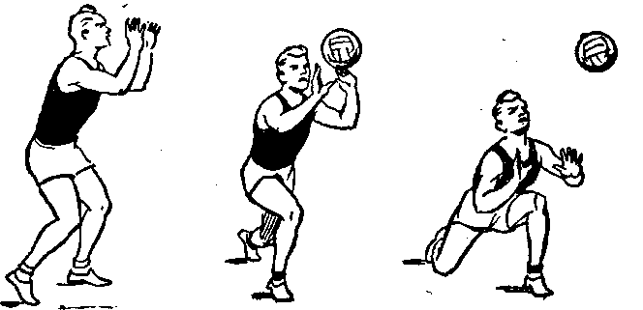

Рис. 2 Рис. 3 рис. 4

В разных тактических системах игры направление пер­вых передач носит различный характер. При игре в три касания первые передачи направляются на одного из игроков передней линии, расположенного под сеткой для выполнения второй передачи мяча. Такие передачи могут производиться из всех зон площадки на любого игрока передней линии (в зависимости от комбинаций). Первые передачи сравнительно не сложны по выполнению, и они имеют заранее обозначенный ориентир — игрока, нахо­дящегося под сеткой. Траектория полета мяча не должна быть особенно высокой, так как вторую передачу (для нападающего удара) игроку удобнее выполнять тогда, когда мяч направлен на уровне его лица (рис. 5).

Однако траектория первой передачи не должна быть и слишком пологой, так как при этом увеличивается ско­рость полета мяча и затрудняется прием мяча для игрока, выполняющего вторую передачу мяча. Если игрок направ­ляет первую передачу близко стоящему партнеру, то траек­тория полета мяча может быть и высокой (рис. 6).

Подобные же требования предъявляются к первым передачам мяча при выходах игрока задней линии к сетке для усиления нападающих действий игроков линии на­падения.

Тактическая система нападения передачи «сразу» на удар своим названием подчеркивает значение первой пе­редачи.

Приложение больших мышечных усилий, особенно при направлении передач на значительное расстояние, при приемах мячей от ударов или подач, как правило, ухуд­шает точность передачи мяча. Кроме этого, сложность таких передач объясняется тем, что нет точных ориенти­ров. Игроки стоят за трехметровой линией. Поэтому игрок направляет первую передачу, руководствуясь расположе­нием сетки и углом разбега нападающего игрока, рассчиты­вая при этом свои мышечные усилия так, чтобы мяч не был направлен на сторону противника и в то же время находился бы не слишком далеко от сетки. Направление, скорость и высота первой передачи, предназначенной для нападающего удара, во многом зависят от особенностей нападающего. Например, игрок, обладающий более высо­кой двигательной реакцией при разбеге и прыжке, сможет произвести удар с передачи, имеющей более низкую траек­торию, а значит и большую скорость полета мяча; другой игрок, не обладающий этими качествами, при такой же передаче не успеет провести атакующее действие. Другой пример: игрок, владеющий ударами с обеих рук, имеет значительно больший диапазон действий при неточно на­правленной первой передаче мяча, чем игрок, способный выполнить удар только правой рукой.

Сложность первой передачи и необходимость выработки взаимодействия передающего с нападающим требуют систематической и длительной тренировки. При первой передаче с задней линии на линию нападения необходимо учитывать расположение нападающего игрока по отношению к пере­дающему. Если передающий игрок находится на одной, перпендикулярной сетке, линии с нападающим, то пере­дачу следует направлять справа или слева стоящему от него партнеру. В процессе игры первую передачу на удар нужно направлять на игрока, не участвующего в блокировании, так как он не располагается под сеткой и имеет возможность сделать нападающий удар с разбегу. В тех случаях, когда игрок, не участвующий в блокирова­нии, находится на одной, перпендикулярной сетке, линии с передающим, мяч следует посылать несколько пра­вее места его расположения (для игрока-левши — ле­вее).

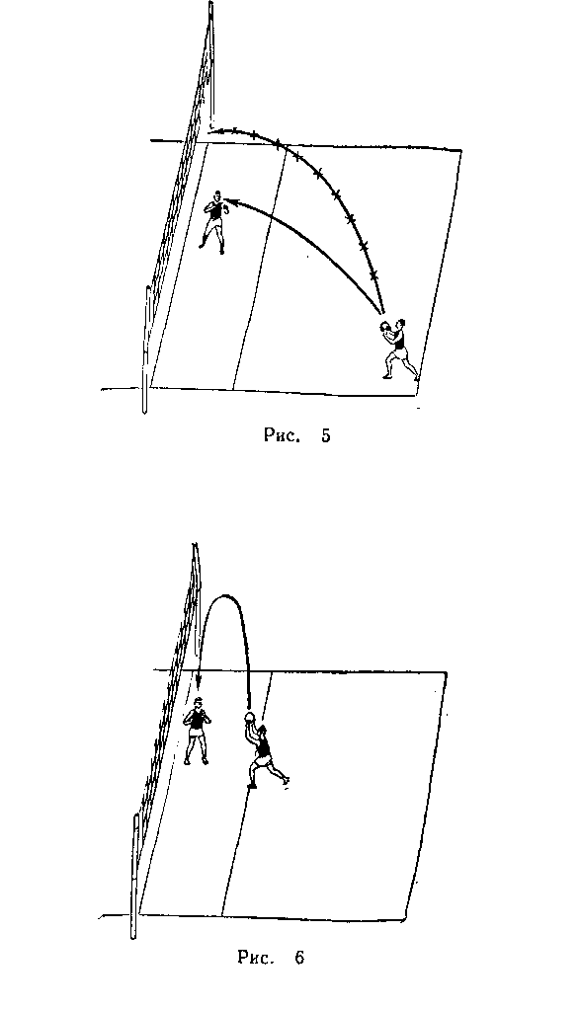

*Вторая передача — важное средство подготовки напа­дающего удара.* Она применяется не только при игре в три касания с использованием двух нападающих передней линии, но и при выходах игрока задней линии для розыгры­ша мяча любому игроку нападения (а также при игре в на­падении с первой передачи).

Общая тактическая задача второй передачи в тем, чтобы «вывести» игрока, завершающего комбинацию нападающим ударом, без блокирования или против одного блокирующе­го игрока. При выполнении второй передачи имеются два направления в тактике, в соответствии с которыми разра­ботаны комбинации против группового блокирования.

1. Блокирующим противникам приходится распола­гаться по всей длине сетки. Это достигается с помощью «широкой раскидки», т. е. передач с большими по длине траекториями. Такие передачи направляются через всю площадку. Например, игрок зоны 2 передает мяч на край сетки партнеру зоны 4, (рис 8, передача *а).* Вторые пере­дачи с длинной траекторией используются не только при системе игры в нападении с первой передачи, но и при розыгрыше мяча игроком, выходящим с задней линии.

Наибольшей эффективности достигают длинные пере­дачи, имеющие сравнительно невысокую траекторию и, естественно, большую скорость. При этом связующий блокирующий игрок зоны 3 противника обычно не успевает переместиться в зону атаки для участия в групповом блокировании.

Очень распространены в современной игре длинные скоростные передачи, известные под названием прострелов. Скоростные передачи применяются пока преимущественно в мужских командах; выполнение удара с таких передач требует чрезвычайной подвижности и резкостидвижений при разбеге, прыжке и ударе; эти качества не всегда достаточно развиты у женщин- волейболисток.

Скоростные передачи характерны тем, что имеют низкую траекторию полета мяча. Мяч появляется на какие-то доли секунды над сеткой лишь в месте, необходимом для выполнения удара (рис. 8, передача б). Выполняя удар со скоростной передачи, нападающий игрок должен находиться

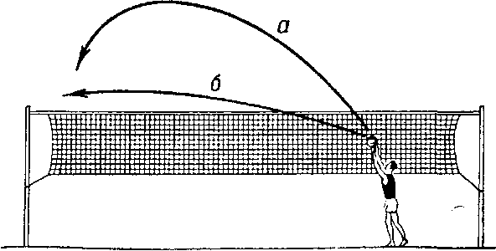Рис. 8

в прыжке уже в положении готовности для удара в тот момент, когда мяч еще только попадает на пальцы рук передающего игрока. Такое положение игрока вызвано большой первоначальной скоростью передачи. Игрок дол­жен рассчитывать свои мышечные усилия так, чтобы полет мяча предельно терял свою скорость в месте расположения игрока в воздухе; при большой скорости полета мяча нападающий игрок может не успеть произвести удар. Использование в игре результативных скоростных передач требует от взаимодействующих игроков длительного совер­шенствования.

При выполнении второй передачи в комбинациях второго типа (или при откидке в прыжке) розыгрыш мяча производится приблизительно в одном и том же месте площадки с расчетом на то, чтобы блокирующий игрок не успел сблокировать удар с короткой передачи или поста­вить повторный блок на короткую откидку. Такие передачи применяются при системе игры в нападении с выходом игрока задней линии к сетке для розыгрыша вторых пере­дач. Описываем одну из комбинаций (при этом игрок зоны 3 противоположной команды, как правило, блокирует). В тот момент, когда нападающий и блокирующий игроки начинают опускаться, следует короткая передача в глубь площадки (за спину нападающего игрока зоны 3) и другой нападающий игрок производит завершающий удар. Орга­низация повторного блока затруднена в данном положении по двум причинам: игрок зоны 3 только начинает приземляться, а игроки зон 2 и 4, хотя и готовы для блокирования, но не могут его осуществить, так как игрок зоны 3 располо­жен в месте атаки и мешает своим партнерам. Однако, если вторая передача будет выше определенного уровня, то блокирующий игрок зоны 3 без особенного труда успеет второй раз поставить блок.

Наибольшего успеха достигают низкие передачи-откидки при нападении с первой передачи. В тех случаях, когда на удар с первой передачи игроки противоположной коман­ды организовали двойное блокирование, нападающий игрок выполняет вместо удара низкую откидку близко располо­женному партнеру. Удары с откидкой при двойном блоки­ровании на первую передачу обычно проводятся без блока, так как игроки, опустившиеся после постановки блокиро­вания удара с первой передачи, не успевают переместиться в место новой атаки и повторно прыгнуть для обороны своей команды.

Вторые передачи-откидки могут выполняться игроком перед собой или за голову. Игрок, передающий вторую передачу-откидку, в момент передачи поворачивается пра­вым или левым боком к сетке (рис. 9). Некоторые игроки с успехом применяют откидку, находясь лицом к сетке (рис. 10).

Особенно результативны откидки одной рукой в прыжке при первой передаче, направленной близко на сетку, так как практически в таких случаях можно производить только нападающий удар, а выполнение откидки требует от игрока высокого уровня техники владения мячом (рис. 11). Такие откидки, даже без предварительного применения отвлекающих действий, всегда создают условия для проведения завершающего удара без блока. Значитель­ная сложность техники передачи одной рукой в безопор­ном положении не сделала этот тактический прием распро­страненным. Однако при систематическом совершенство­вании на учебно-тренировочных занятиях откидок мяча одной рукой с передач, направленных на сетку

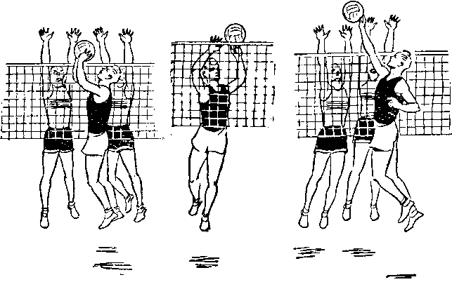

Рис. 9 Рис. 10 Рис. 11

(или для усложнения на сторону противника), наши волейболисты, бесспорно, смогут использовать в играх это эффективное тактическое средство для подготовки нападающих уда­ров.

Первые и вторые передачи, являясь средствами такти­ческой подготовки нападающих ударов, в любых системах игры и их комбинациях, на каком бы высоком уровне они ни выполнялись, прежде всего должны отвечать основному своему свойству—соответствовать (по направлению, длине и высоте) индивидуальным особенностям нападающих игроков. В противном случае ни один самый хитроумный тактический замысел, ни одна комбинация не смогут увен­чаться успехом.

Большое значение для успешного проведения атаки имеет умение игрока ориентироваться при выполнении второй передачи, учитывая при этом расположение сильных и слабых в блокировании игроков команды противника. Завершающие атаки всегда результативнее при хорошем взаимодействии передающего игрока с нападающим. Чет­кое проведение ударов с постоянным изменением длины, скорости, высоты передачи и, естественно, места проведе­ния удара значительно осложняет действия блокирующих игроков.

**НАПАДАЮЩИЙ УДАР**

Нападающий удар является решающим тактическим средством ведения игры в борьбе с командой противника.

Команда, виртуозно играющая в защите, но не имею­щая в своем составе игроков, обладающих мощным и раз­нообразным нападением, никогда не сможет добиться зна­чительных успехов в соревнованиях.

Анализируя разновидности нападающего удара, можно убедиться, что каждая из них носит определенную такти­ческую направленность.

Нападающий игрок в зависимости от игровой обстанов­ки, т. е. в зависимости от направления и высоты пе­редач, расположения блока противника и защитников на задней и передней линиях, старается выбрать такой способ удара, с помощью которого можно было бы «обойти» или «пробить» блок противника или послать мяч обманным ударом в менее защищенную зону площадки. Всем известны такие примеры, когда нападающий игрок, обладающий только сильным ударом по ходу разбега, беспрерывно попадает в руки блокирующих игроков.

Для игроков противника не представляет большой труд­ности сблокировать мяч, направленный несколько раз подряд одним и тем же способом в одно и то же место. Нападающие удары достигают цели только в том случае, когда игрок владеет не одним способом удара, а всем арсе­налом тактических средств нападения, используя ту или иную разновидность нападающего удара в соответствии с игровой обстановкой. Таким образом, тактическое назна­чение ударов, в зависимости от защитных действий оборо­няющейся команды, должно носить определенную целе­направленность.

*Нападающие удары при отсутствии, блока противника.* В тех случаях, когда игроки обороняющейся команды по какой-либо причине не сумели организовать блокирования, нападающий удар может принести лучший результат, если игрок будет учитывать следующие мо­менты.

1. При близкой к сетке передаче следует применять нападающий удар максимальной силы, направляя мяч в площадку по возможно кратчайшему пути. Мячи от таких ударов почти невозможно принять.

2. С передачи, отдаленной от сетки на значительное расстояние, целесообразно производить сильный удар в зону расположения игрока противника, слабее других владеющего действиями защиты.

3. Положительных результатов достигают удары с из­менением предполагаемого в начале направления полета мяча (различные удары с переводом и «срезки»).

4. Нападающий игрок в момент удара (в безопорной фазе) должен уметь вести наблюдение за положением за­щитников и при малейшей неточности одного из них в выборе места направлять мяч ударом (или обманным ударом) в эту зону площадки.

Рассмотрим несколько примеров. Игроки обороняю­щейся команды при нападающем ударе противника с дале­кой передачи не блокируют. При этом защитники зон 1 и 5 расположены правильно, а игрок зоны 6, оставив свою зону, переместился вперед к трехметровой линии. В дан­ном случае не защищена середина площадки (зона 6) (рис. 12).

В другом случае защитник зоны 5 (при ударе с близкой передачи) расположился для приема удара в дальнем углу площадки, оставив открытой значительную часть защищаемой зоны перед собой (рис. 13).

*Нападающие удары против одного блокирующего игрока.* При современной разносторонней технике нападения без особенного труда возможно проводить атаки против инди­видуального блока. В зависимости от действий блокирую­щего может быть использован тот или другой способ напа­дающего удара. При закрытии блоком противника направ­ления прямого нападающего удара из зоны 4 для обхода блока применяется перевод влево без поворота и с поворо­том туловища влево и перевод вправо с поворотом туло­вища влево.

Аналогичные действия можно применять для «обхода» блока (при ударе из зон 3 и 2).

Выполняя удары с переводом из различных зон площадки, игрок должен учитывать ориентиры площадки. диапазон действий различных способов нападающего удара**,** выполняемых из различных зон, не одинаков. Напри­мер, нападающий удар с переводом вправо имеет наибольший диапазон действия при атаках из зоны 4, нападающий удар с переводом влево при атаках из зоны 2. Диапазон действий перевода влево (из зоны 4) и вправо (из зоны 2) незначителен, так как направления этих ударов ограниче­ны боковыми линиями площадки.

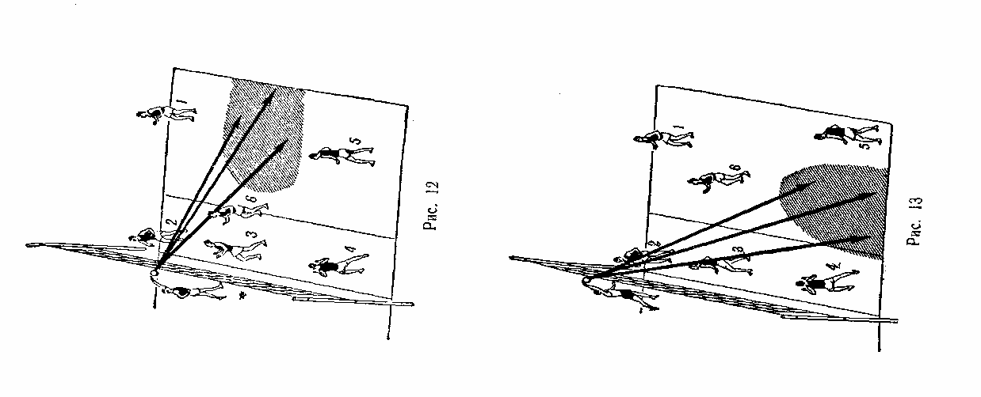

*Нападающие удары пропив группового блокирования.* Если проведение атаки при организации блокирования одним игроком не представляет особенной трудности, то групповой блок является серьезным противодействием атакам нападающей команды.

В процессе игры, несмотря на стремление команды вести игру комбинационно, постоянно повторяются игро­вые ситуации, в которых нападающим игрокам приходится играть с высокой второй передачи, преодолевая групповой блок противника. С групповым блокированием нападающей команде приходится встречаться не только при элементар­ной системе ведения игры на одного или двух нападающих, но и во всех тех случаях, когда первая передача от подачи или нападающего удара направлена неточно.

Даем несколько советов, которые будут полезны игро­ку, выполняющему нападающий удар против группового блокирования.

1. Направлять передачу для удара не ближе чем на метр от сетки. (При близкой к сетке передаче все направ­ления удара могут быть закрыты групповым блоком).

2. Производить удары с таким расчетом, чтобы мяч улетал за пределы поля от рук блокирующих игроков.

3. Стараться проводить удары выше рук блокирующих игроков.

4. При нападающем ударе с длинной передачи с краев сетки или с откидки партнера следить за перемещением к месту атаки второго блокирующего, и в случае его запо­здания проводить удар в зону, закрываемую блоком.

5. Как можно дольше маскировать первыми фазами движений нападающего удара (разбег, прыжок, замах) фактическое направление удара.

6. При двойном и особенно тройном блокировании использовать отвлекающие действия, направляя мяч ти­хим ударом на руки блокирующих игроков или в одну из зон передней линии, не защищаемую страхующими иг­роками.

7. Имея в команде игроков, обладающих высоким ростом и хорошим прыжком, направлять мяч для завер­шающего удара этим игрокам.

8. Проводить атаки с применением передач по всей длине сетки.

9. Проводить нападающие удары с замахом двумя руками и последующим ударом правой или левой рукой.

**Список литературы**

1. Беляев А.В. Волейбол на уроке физической культуры / А.В. Беляев. – М.: Спортакадемпресс, 2004. -143 с. – серия «Физическая культура и спорт в школе»
2. Беляеев А.В., Булыкина Л.В. Волейбол теория и методика тренировки / А.В.Беляеев, Л.В.Булыкина - М.: Физкультура и спорт. 2007. -179 с. – серия «Школа тренера»
3. Волейбол перевод Микулина Л. / Л. Микулина. - М.: Физкультура и спорт 1972. – 213 с.
4. Железняк Ю.Д. К мастерству в волейболе / Ю.Д.Железняк - М.: Физкультура и спорт 1978. – 22 с.
5. Железняк Ю.Д., Айрапетьянец Л.Р., Пименов М.П., Кунянский В.А Массовый волейбол (обучения, соревнования, судейство) / Ю.Д. Железняк, Л.Р. Айрапетьянец, М.П. Пименов., В.А Кунянский - Т.: изд.-полигрофическое объеденение им. Ибн Сино 1994. – 144 с.
6. Железняк Ю.Д., Кунянский В.А. Волейбол у истоков мастерства / Ю.Д. Железняк, В.А. Кунянский. – М. :Фаир - Пресс 1998. – 323 с.

7. Клещеев Ю.Н. Волейбол / Ю.Н.Клещеев - М.: Физкультура и спорт. 2005. -399 с. – серия «Школа тренера»

8.Филдер М., Шайдарайт Д., Баке Х., Шрайтер К. Волейбол / М. Филдер, Д. Шайдарайт, Х. Баке, К. Шрайтер.